Сценарий праздника в подготовительной группе «8 марта»

***В зал входят мальчики, встают полукругом***

**1 мальчик**: Сегодня праздник 8 марта!

И бабушек и мам всегда мы поздравляем!

**Ведущий:** Ну а кого ещё…поздравить вы должны?

А девочек из группы? Обидятся они…

**2 мальчик:** Что? Девчонок поздравлять?

Пусть будет кто другой.

Они ещё не доросли до почести такой.

**3 мальчик:** Мы ребята смелые, быстры как огонь,

а девчонки неженки ты их только тронь

Сразу крики, жалобы, слёз река, мы не любим этого…

**Ведущий:** Вот беда!

**4 мальчик:** Ну, нет! Девчонки ничего бывают иногда

Дружить нам с ними выгодно поверьте мне друзья.

Ведь Юлечка – красавица, а Ксюша хлопотунья,

Дежурит за меня всегда, - за то её люблю я.

**Ведущий:** И всё, таки какой сюрприз мы приготовим им?

**5 мальчик:** Нарядимся девчонками и их развеселим.

**Ведущий:** Ну что ж решенье принято, смелее в путь друзья!

Девчонки не обидятся на шутку никогда.

***Мальчики уходят переодеваться, выходят девочки***

***Песня «Самая счастливая»***

**1девочка:** Что случилось, в самом деле? Мы мальчишек не нашли

**2 девочка:** А девчонки, посмотрите, как сегодня хороши…

**Ведущий:** Ну, не вам переживать, надо только подождать.

Вам мальчишки по секрету приготовили сюрприз.

Нынче выполнить готовы, ваш любой они каприз.

***Под музыку «Я у мамы модница» выходят переодетые мальчики***

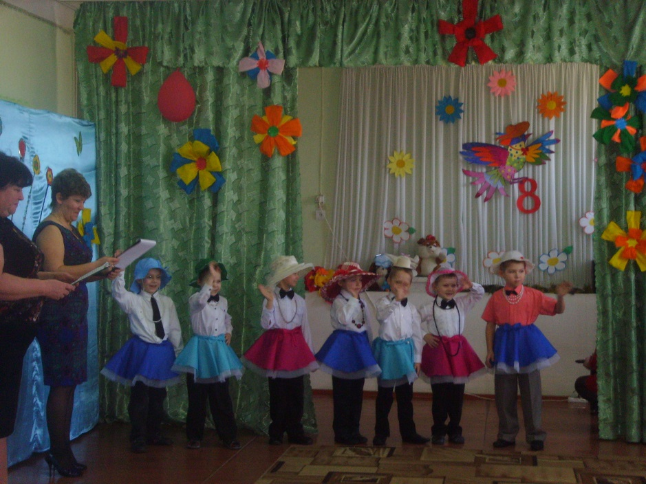

**1 девочка**: А мы, девчонки всё умеем: вышивать, стирать, плясать

**2 девочка:** Трудно будет всю работу вам мальчишки выполнять

**1 мальчик**: С этой трудною задачей сможем справиться одни

**2 мальчик:** Сколько мыла извели, руки все истёрли!

**3 мальчик:** Но порядок навели, пыль везде протёрли.

***Мальчики уходят переодеваться, девочки исполняют танец «Барбарики»***

**1 девочка:** Солнце светит за окном, снега стало меньше.

Поздравляем с Женским днём всех любимых женщин:

Маму, бабушку, подружек, тёть, сестёр, учителей…

Потому что, потому что с ними лучше и теплей.

***Выходят мальчики***

**1 мальчик:** Без девчонок мы стирали, без девчонок вышивали,

Поздравляем с женским днём и частушки вам споём.

***Мальчики исполняют частушки***

1.Говорят, что без частушки нет и жизни никакой,

Мы частушки- веселушки пропоём со всей душой.

2.Думал я и день и ночь, как бы маме мне помочь,

Мыто тарелки я не буду, чтоб целей была посуда.

3. Думал я и день и ночь, как бы маме мне помочь,

Чтобы пыль не поднимать, я не буду подметать!

4. Думал я и день и ночь, как бы маме мне помочь,

Но готовить суп жаркое – это дело не мужское.

5. Думал я и день и ночь, как бы маме мне помочь,

Я цветы полить готов – только нет у нас цветов.

6.Я сегодня для девчат поздравления учил,

а сейчас разволновался все слова перезабыл.

7.Повезло же вам девчата вы у нас счастливые,

Потому что мы у вас самые красивые.

8. Мы ребята удалые, хоть и ростом небольшие.

Принесли веселье вам, так похлопайте же нам.

9.Мы частушки петь кончаем, нашим мамам обещаем.

Будем добрыми рати, хорошо себя вести.

**1 девочка:** 8 марта Женский день, журчит ручей, звенит капель

Цветы подарит папа дочке, и маме миленькой моей

И поцелует прямо в щёчку, и станет всем нам веселей

***Песня: « Мамочка моя»***

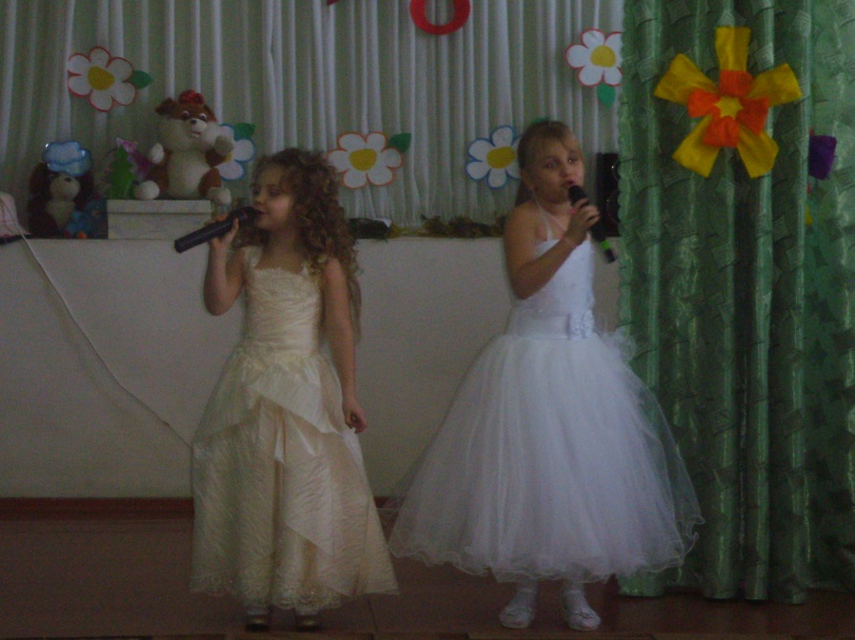

**1 девочка:** Мамин голос молодой, самый добрый и родной!

Я всегда его узнаю среди сотен голосов.

Про игрушки забываю, и бегу на мамин зов.

Обниму я нежно маму, огорчать её не стану.

***Танец: «Распрягайте хлопцы коней»***

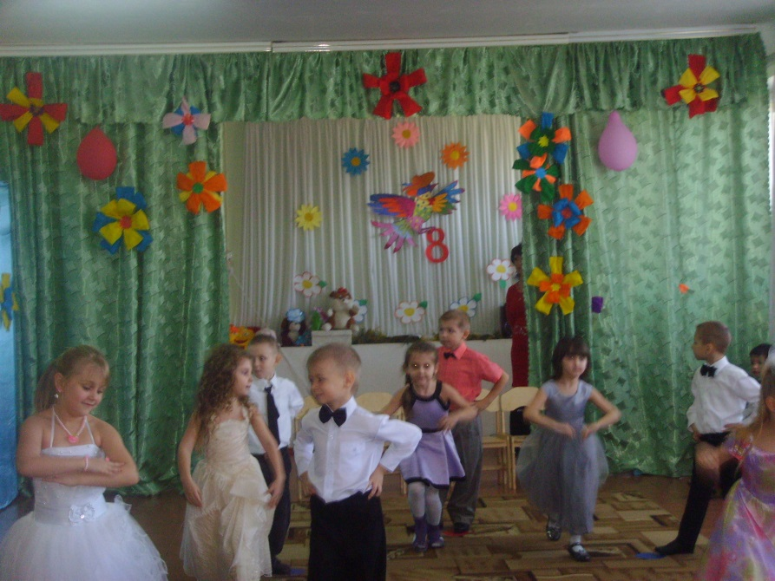

**2 девочка:** Руки мамочки моей – пара белых лебедей:

Так нежны и так красивы, сколько в них любви и силы!

Целый день они летают, будто устали не знают,

В доме наведут уют, платье новое сошьют.

Приласкают, обогреют, руки мамы всё умеют!

***Песня: «Солнечная капель»***

**1 девочка:** В этот мартовский денёк мы гостей созвали.

Мам и бабушек своих усадили в зале.

Милых бабушек и мам, женщин всех на свете

С этим праздником большим поздравляют дети.

**2 девочка:** Мама солнышко моё, дарит мне своё тепло

Обогреет, подойдёт, слёзки с глаз моих сотрёт.

Очень я её люблю, маму, мамочку мою!

***Песня «Мама – солнышко моё»***

**1 девочка:** Со мною бабушка моя, и, значит главный в доме - я,

Шкафы мне открывать, цветы кефиром поливать.

Играть подушкою в футбол, и полотенцем чистить пол,

Могу я есть руками торт, а с мамой это не пройдёт. Я уже проверил.

**Ведущий:** А сейчас мы поиграем подзадорим наших мам.

Пусть от их улыбок светлых станет радостнее нам.

**Игры: « Внимательная мама»** Вызываются две мамы с детьми. Мамы выходят им завязываются глаза. У детей что-то меняется во внешнем виде – расстёгивается пуговица, вынимается ремень, по- другому причёсываются волосы. Затем мамы должны найти то, что изменилось

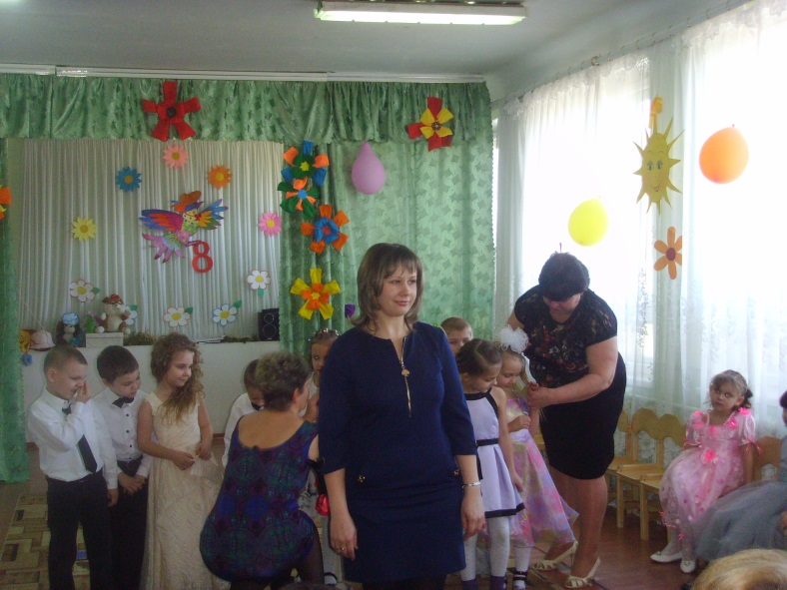

**«Художница»** У наших мама много талантов, и, конечно они умеют прекрасно рисовать. Мамам выдают надутые шарики и фломастеры. За определённое время мамы должны нарисовать на шариках своих любимых сыновей или дочек.

**«Кто быстрее завяжет бантики»**

Две мамы с разных концов стараются быстрее завязать ленточки на бантик до середины

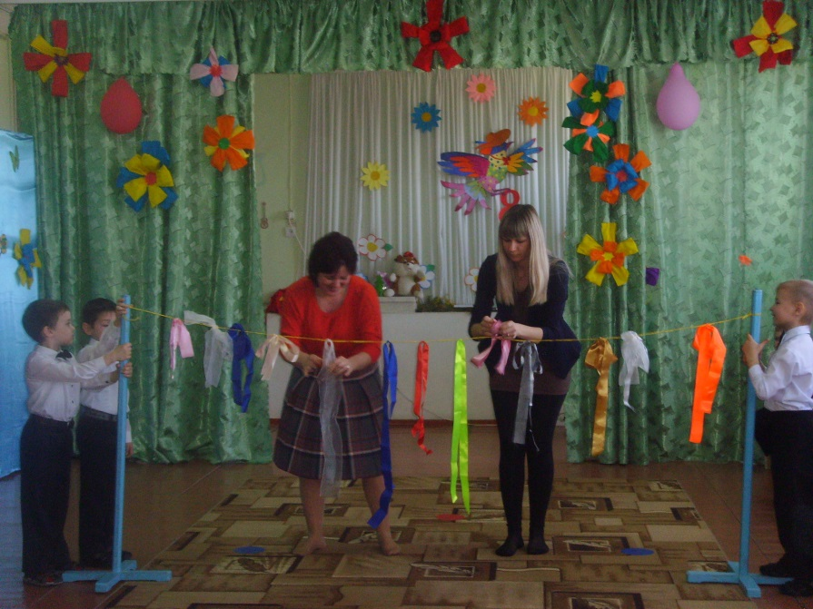

**1 мальчик:** Восьмое марта! Женский день!

Журчит ручей, звенит капель!

И солнце светит, тает снег,

И лучший в мире – мамин смех.

Цветы подарит папа дочке и милой мамочке моей.

И поцелует крепко в щёчку, и станет всем нам веселей.

***Сценка: «Внучка»***

**Девочка:** Я сказала тучке, возьми меня на ручки.

Зашептала тучка

**Тучка:** - Ах! У меня же солнышко на руках

Ты его не буди потихоньку уходи.

**Девочка:** Подошла я к ёлочке – колючке

– Ёлочка, возьми меня на ручки

Зашумела ёлочка.

**Ёлочка:** - Ах, у меня бельчонок на руках.

Не пугай бельчонка, уходи сторонкой.

**Девочка:** Подошла я к кошечке – мяучке

-Кошечка, возьми меня на ручки.

Кошка замяукала.

**Кошка:** - Ах, у меня котёнок на руках,

Моего котёнка не буди, поскорее уходи.

**Девочка:** Подошла я к Жучке.

-Жученька, возьми меня на ручки.

Жучка звонко тявкнула

**Жучка:** - Ах, посмотри, кто у меня руках

Это мой сынок, маленький щенок, он вчера промок,

У него простуда, уходи отсюда.

**Девочка:** Никому я не нужна, так и буду я одна.

Вдруг я слышу

**Бабушка:** - Внученька, беги ко мне на ручки.

**Девочка:** Мигом оглянулась я а это бабушка моя.

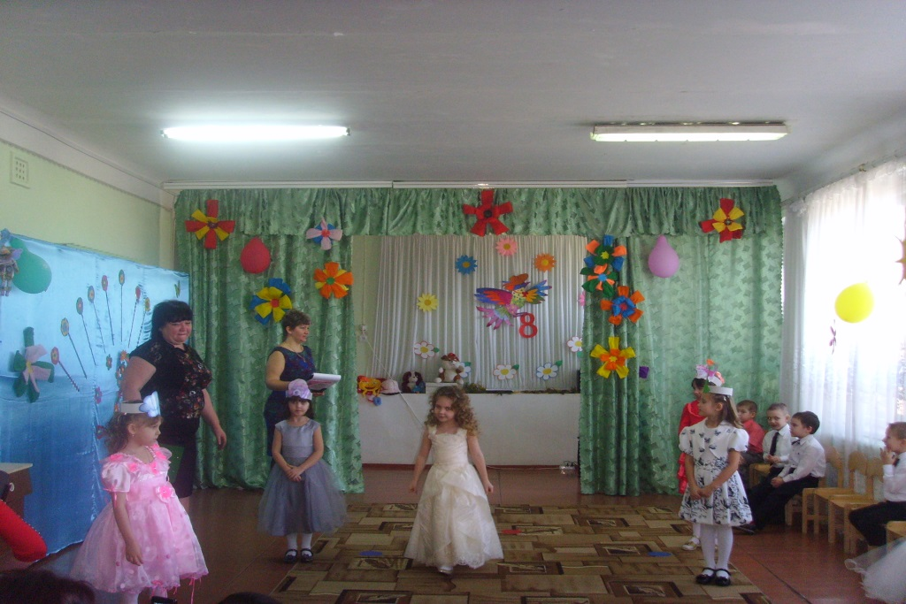

***Песня «Кто такая бабушка»***

**1 девочка:** В этот мартовский денёк мы гостей созвали.

Мам и бабушек своих усадили в зале.

Милых бабушек и мам, женщин всех на свете

С этим праздником большим поздравляют дети.

***Танец: «Арам-зам-зам»***

***Ведущий:*** Пусть всегда женский день не кончается

Пусть поют в вашу честь ручейки.

Пусть солнышко вам улыбается,

А мужчины пусть дарят цветы.

***Ведущий:*** С первой капелью, с последней метелью,

С праздником ранней весны, Вас поздравляем,

Сердечно желаем: радости, счастья, здоровья, любви!

***Песня: «Мамин день»***